新 书 推 荐

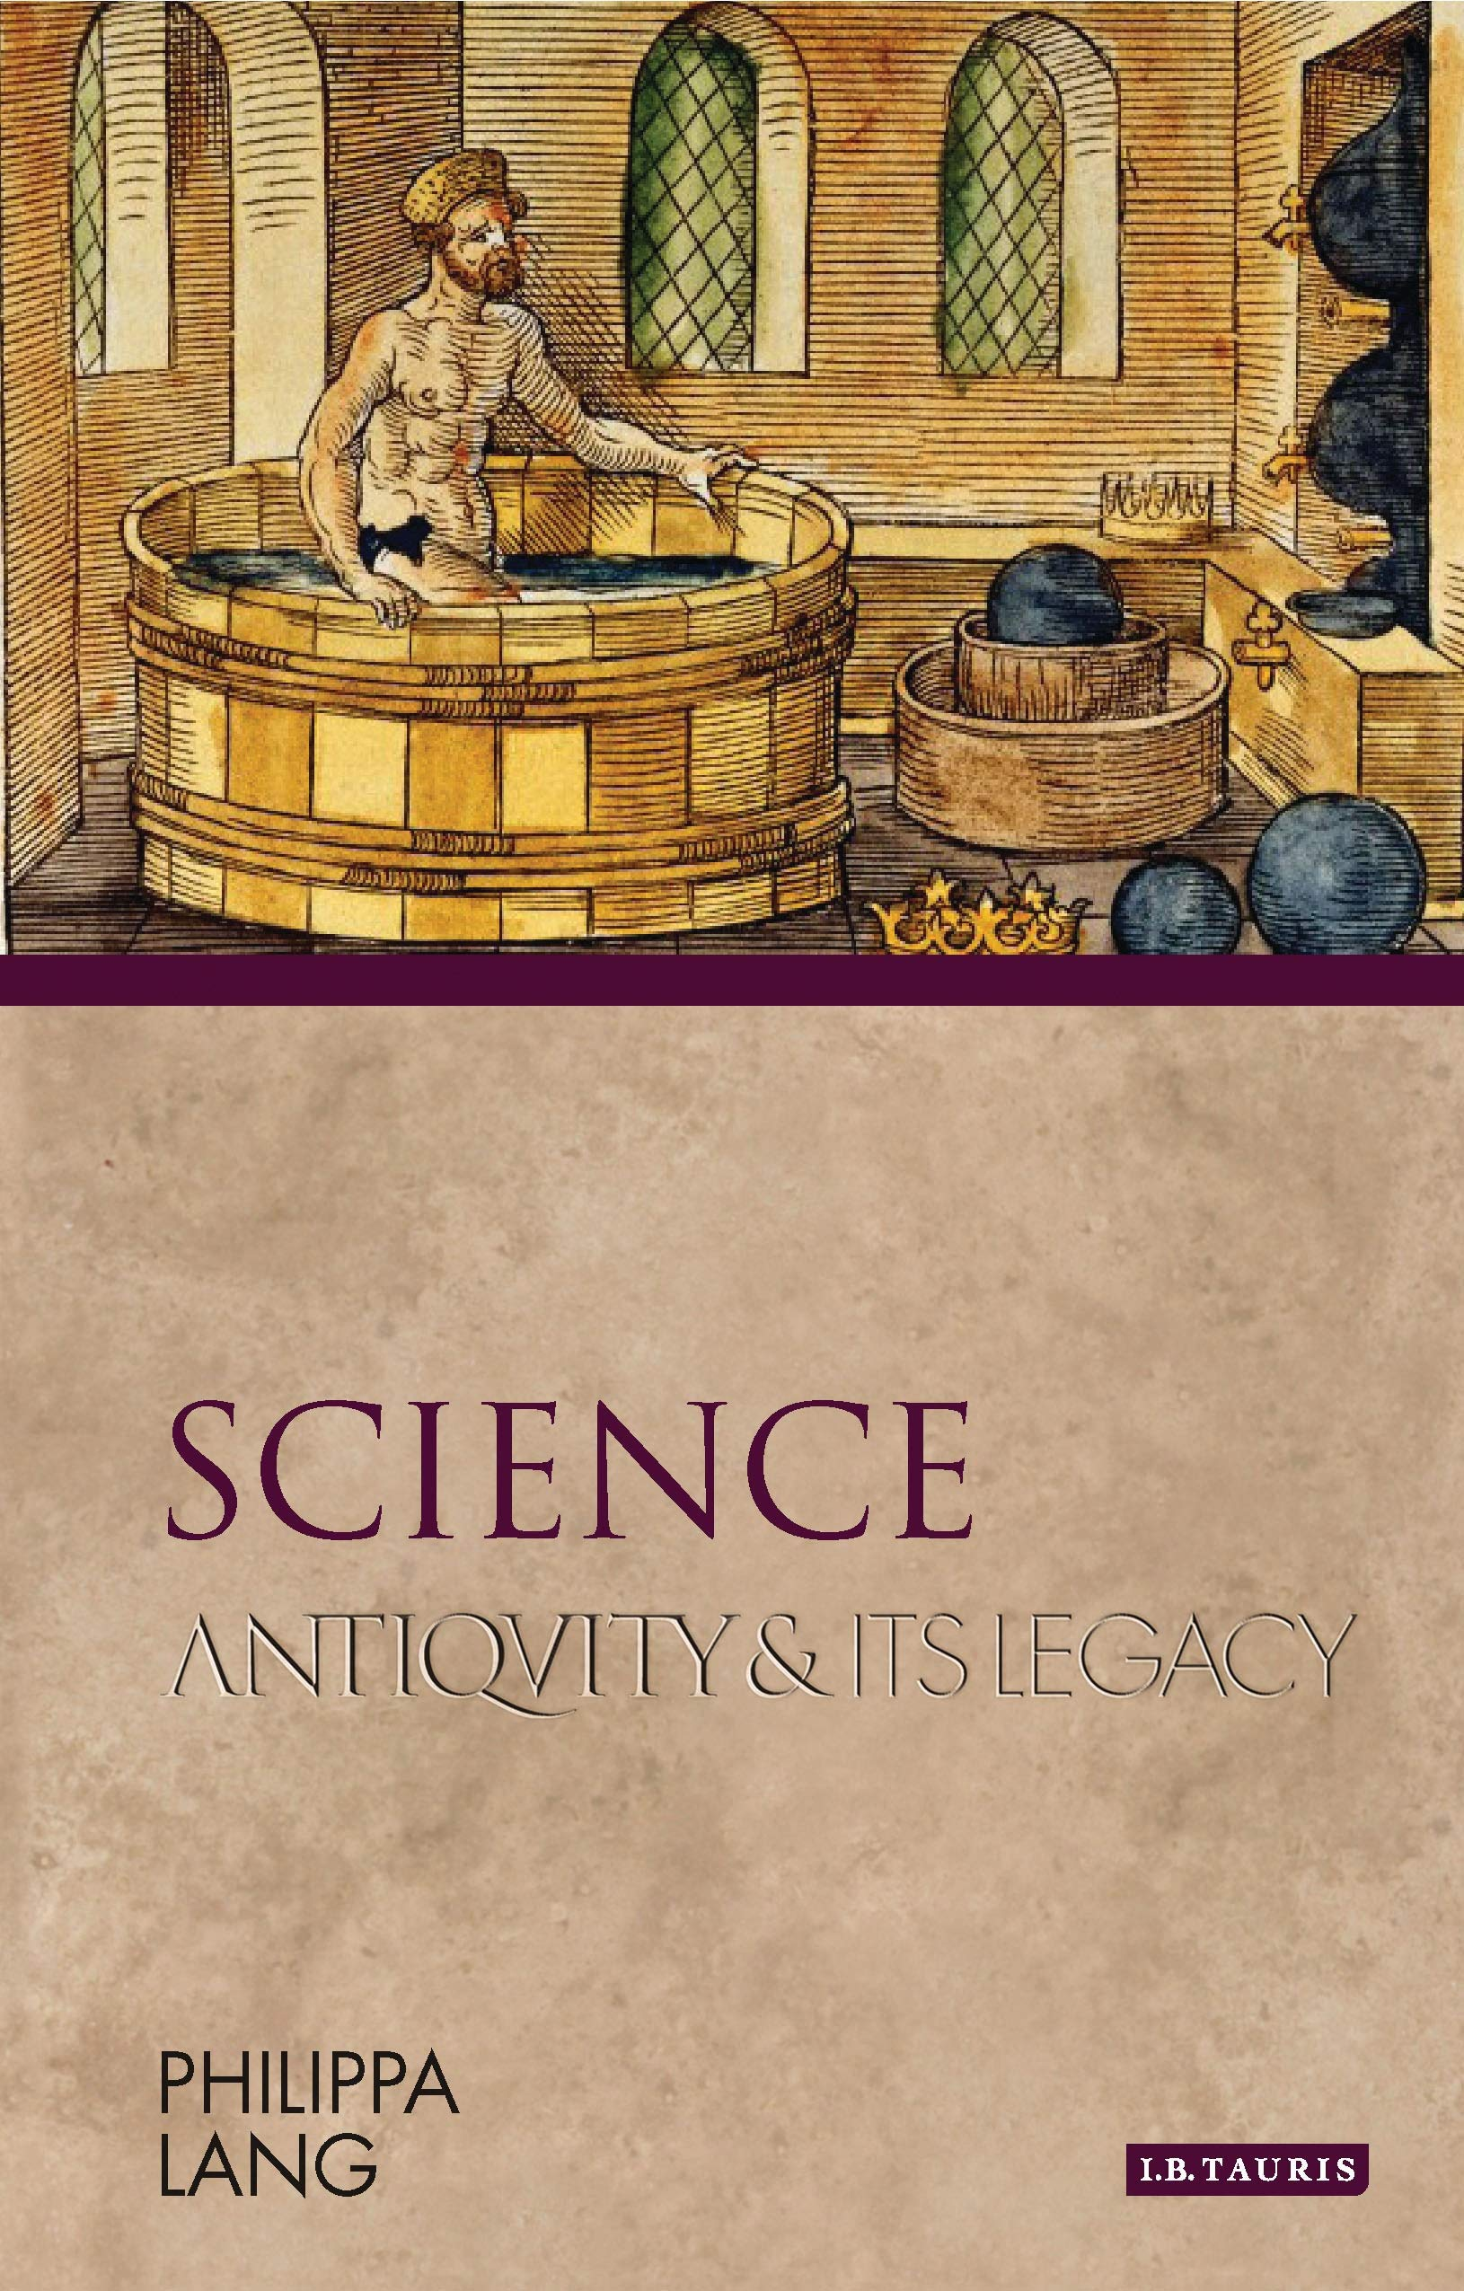
中文书名：《科学：古代遗产与智慧》
英文书名：Science: Antiquity and its Legacy
作 者：Philippa Lang
代理公司：Bloomsbury Academic/ANA/Winney
出版时间：2019年1月
代理地区：中国大陆、台湾
页 数：240页
审读资料：电子稿
类 型：历史

内容简介：

现代科学和技术是十七世纪的产物。这本书对欧几里得几何、亚里士多德物理学以及恩培多克勒等早于苏格拉底的思想家的原始达尔文主义倾向进行了新的阐释，阐述了古代和现代“科学”概念之间迷人的差异和相似之处。

古代科学是一门引起广泛兴趣的学科。这是对古代科学和现代科学之间互动的第一次非技术调查。它涵盖了古希腊与古罗马的文化研究、思想史、科学史和哲学。现代科学和技术是十七世纪的产物。但是，这个时代产生的大胆的调查实验和科学的思想体系反过来又受到希腊和罗马作家和思想的深刻影响。色诺芬尼关于化石的观点启发了地质学。哥白尼和地球围绕太阳转，而不是太阳围绕地球转的新概念，可以说是受到了撒米亚哲学家和数学家阿里斯塔克斯的影响。即使在今天，亚历山大的解剖学家仍然有宝贵的见解，可以为当前关于活体解剖和动物福利的伦理讨论提供参考。对欧几里得几何、亚里士多德物理学和恩培多克勒等苏格拉底之前的思想家的原始达尔文主义等话题，菲利帕·朗阐述了古代和现代“科学”概念之间迷人的差异和相似之处。她讨论了宇宙的起源;数学和物理中的自然法则;生物学和疾病的概念和哲学;关于机械科学和技术的想法，因为它们被用来控制人类社会;科学，道德和伦理之间的重要联系。

希腊和罗马的相似特点阐明了科学本身的意义。

作者简介：

菲利帕·朗（Philippa Lang）是埃默里大学古典学副教授，著有《托勒密埃及医学》（Medicine in Ptolemaic Egypt） (2012)。

感谢您的阅读！
请将反馈信息发至：版权负责人
Email：Rights@nurnberg.com.cn
安德鲁·纳伯格联合国际有限公司北京代表处
北京市海淀区中关村大街甲59号中国人民大学文化大厦1705室, 邮编：100872
电话：010-82504106, 传真：010-82504200
公司网址：http://www.nurnberg.com.cn
书目下载：http://www.nurnberg.com.cn/booklist_zh/list.aspx
书讯浏览：http://www.nurnberg.com.cn/book/book.aspx
视频推荐：http://www.nurnberg.com.cn/video/video.aspx
豆瓣小站：http://site.douban.com/110577/
新浪微博：安德鲁纳伯格公司的微博_微博 (weibo.com)
微信订阅号：ANABJ2002


